Отчет по лабораторной работе №15 часть 1 (Губасарян Розанна Суреновна)
1.
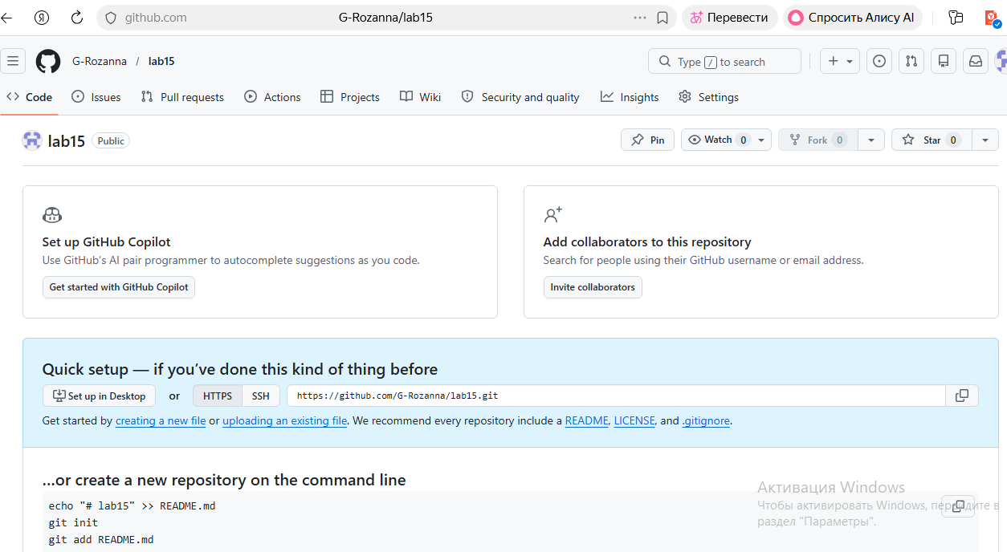
2. git config --global -list
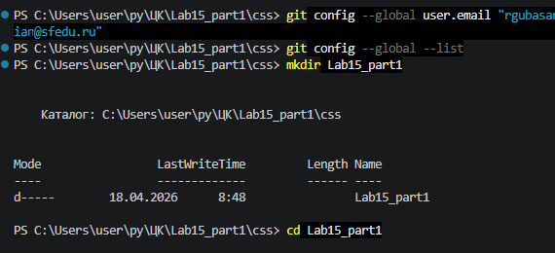
3. git commit -m "first commit: добавлены index.html и style.css"
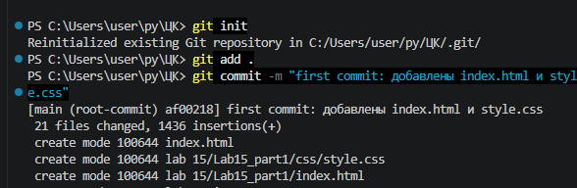
4. После команды git push -u origin main
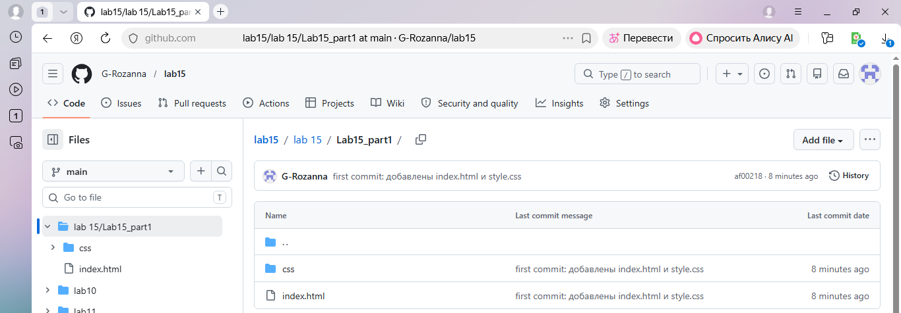
5. После команды git pull
